Лабораторная работа № 6
Строки. Обработка текстовой информации
Выполнил(а): Колесников Кирилл Андреевич
Группа: 861-ТОП862
Дата: 02.11.2026

Цель работы
1. Познакомиться со строками как типом данных в Python и C++.
2. Научиться создавать строки и выполнять базовые операции.
3. Изучить методы строк: поиск, замена, разбиение, форматирование.
4. Освоить срезы строк и регулярные выражения (кратко).
5. Применить полученные знания для обработки текстовой информации.
6. Отработать навыки работы с Git: коммиты, ветвление, push.

Ход работы
Задания выполнены на Python. Различия с C++ при работе со строками разобраны в ответах на контрольные вопросы.

Задание 1. Подсчёт слов в строке
Программа разбивает строку на слова методом split() и выводит количество слов, а также самое длинное и самое короткое слово. Пустая строка обрабатывается отдельно.

Листинг программы
print("Введите текст")
text = input().strip()
if len(text) == 0:
print("Текст пустой")
else:
words = text.split()
print(f"Слов в тексте: {len(words)}")
print("Самое длинное слово:", max(words, key=len))
print("Самое короткое слово:", min(words, key=len))

Результат работы программы
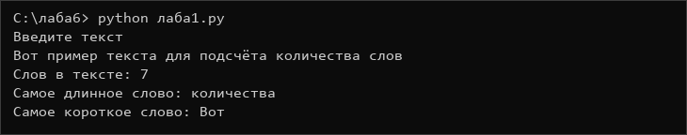

Задание 2. Проверка палиндрома
Строка приводится к нижнему регистру, из неё удаляются все символы, кроме букв и цифр. Полученная строка сравнивается со своей копией в обратном порядке через срез [::-1]. Так проверка не зависит от регистра, пробелов и пунктуации.

Листинг программы
print("Введите строку")
text = input()
clean = ""
for c in text.lower():
if c.isalnum():
clean += c
print("Очищенная строка:", clean)
if len(clean) == 0:
print("В строке нет букв и цифр")
elif clean == clean[::-1]:
print("Это палиндром")
else:
print("Это не палиндром")

Результат работы программы
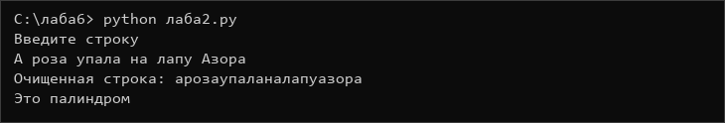

Задание 3. Шифр Цезаря
Каждая буква сдвигается на K позиций по алфавиту: новый индекс равен (индекс + K) по модулю длины алфавита. Поддерживаются русский и латинский алфавиты, заглавные и строчные буквы; остальные символы не меняются. Программа также расшифровывает результат обратным сдвигом.

Листинг программы
print("Введите текст")
text = input()
print("Сдвиг")
k = int(input())
ru = "абвгдеёжзийклмнопрстуфхцчшщъыьэюя"
ru_up = ru.upper()
en = "abcdefghijklmnopqrstuvwxyz"
en_up = en.upper()
result = ""
for c in text:
if c in ru:
result += ru[(ru.index(c) + k) % len(ru)]
elif c in ru_up:
result += ru_up[(ru_up.index(c) + k) % len(ru_up)]
elif c in en:
result += en[(en.index(c) + k) % len(en)]
elif c in en_up:
result += en_up[(en_up.index(c) + k) % len(en_up)]
else:
result += c
print("Зашифровано:", result)
decoded = ""
for c in result:
if c in ru:
decoded += ru[(ru.index(c) - k) % len(ru)]
elif c in ru_up:
decoded += ru_up[(ru_up.index(c) - k) % len(ru_up)]
elif c in en:
decoded += en[(en.index(c) - k) % len(en)]
elif c in en_up:
decoded += en_up[(en_up.index(c) - k) % len(en_up)]
else:
decoded += c
print("Расшифровано:", decoded)

Результат работы программы
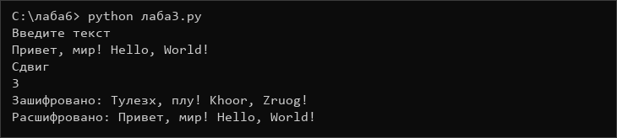

Задание 4. Валидация данных
Проверяются email, телефон и URL. Email должен содержать ровно один символ @, непустую часть до него и домен с точкой. Телефон может содержать цифры, пробелы, скобки, плюс и дефис, а цифр должно быть 10 или 11. URL должен начинаться с http:// или https:// и содержать точку. Показаны примеры корректных и некорректных данных.

Листинг программы
print("Валидация email")
email = input("Email: ").strip()
parts = email.split("@")
ok = len(parts) == 2
if ok:
name = parts[0]
domain = parts[1]
ok = len(name) > 0 and "." in domain and len(domain.split(".")[-1]) >= 2
if ok:
print("Корректный email")
else:
print("Некорректный email")
print()
print("Валидация телефона")
phone = input("Телефон: ").strip()
digits = ""
allowed = True
for c in phone:
if c.isdigit():
digits += c
elif c not in " +-()":
allowed = False
if allowed and (len(digits) == 10 or len(digits) == 11):
print("Корректный телефон")
else:
print("Некорректный телефон")
print()
print("Валидация URL")
url = input("URL: ").strip()
ok = url.startswith("http://") or url.startswith("https://")
if ok:
rest = url.split("://")[1]
ok = "." in rest and len(rest) > 3
if ok:
print("Корректный URL")
else:
print("Некорректный URL")

Результат работы программы
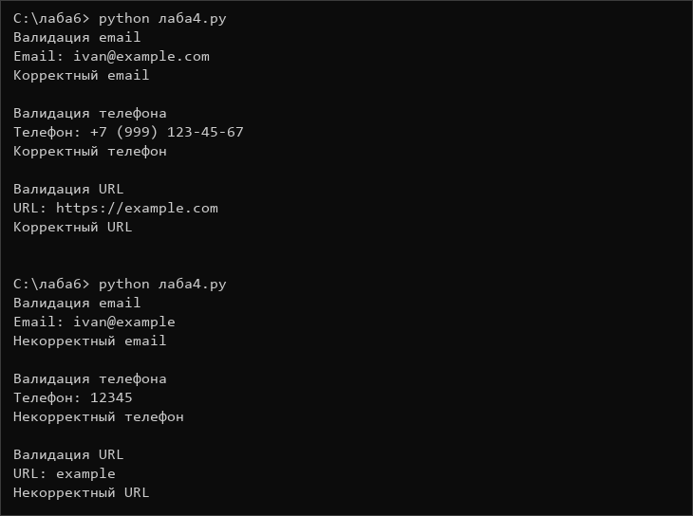

Задание 5. Форматирование таблицы
Таблица выводится через f-строки с выравниванием: имя по левому краю, возраст и балл по правому. Числа с плавающей точкой выводятся с двумя знаками после запятой через формат .2f. В конце выводится средний балл.

Листинг программы
names = ["Иван", "Мария", "Пётр", "Анна"]
ages = [25, 22, 30, 20]
scores = [4.50, 4.85, 4.20, 4.95]
print(f'{"Имя":<10}{"Возраст":>10}{"Балл":>10}')
print("-" * 30)
total = 0
for i in range(len(names)):
print(f'{names[i]:<10}{ages[i]:>10}{scores[i]:>10.2f}')
total += scores[i]
print("-" * 30)
average = total / len(scores)
print(f'{"Средний балл":<10}{"":>10}{average:>10.2f}')

Результат работы программы
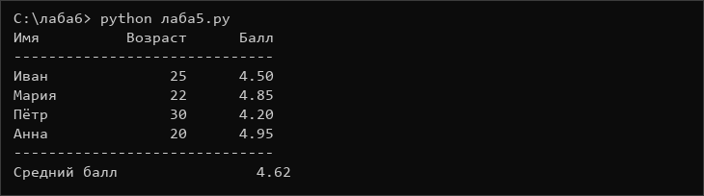

Задание 6. Работа в мини-группах. Вариант 6
Вариант 6 — разбить текст на предложения и вывести каждое с новой строки. Текст читается по символам, границей предложения считается точка, восклицательный или вопросительный знак. Хвост без знака в конце тоже считается предложением, пустые фрагменты пропускаются.

Листинг программы
print("Введите текст")
text = input().strip()
sentences = []
current = ""
for c in text:
current += c
if c in ".!?":
sentences.append(current.strip())
current = ""
if len(current.strip()) > 0:
sentences.append(current.strip())
if len(sentences) == 0:
print("Предложений не найдено")
else:
print(f"Предложений: {len(sentences)}")
for i in range(len(sentences)):
print(f"{i + 1}. {sentences[i]}")

Результат работы программы
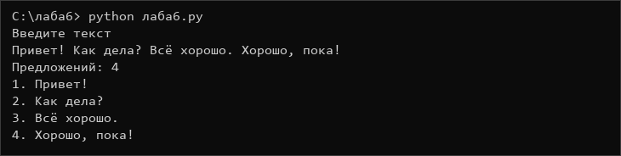

Задания для самостоятельной работы

Самостоятельная работа 1. Парсер логов
Из набора строк лог-файла выбираются записи уровня ERROR. Из каждой строки извлекаются дата, время и текст сообщения: первые два слова — метка времени, третье — уровень, остальное — сообщение. В конце выводится общее количество ошибок.

Листинг программы
log = """
2026-11-02 10:15:01 INFO Сервер запущен
2026-11-02 10:15:42 ERROR Не удалось подключиться к базе данных
2026-11-02 10:16:03 WARNING Мало свободной памяти
2026-11-02 10:17:25 ERROR Пользователь admin не найден
2026-11-02 10:18:10 INFO Синхронизация завершена
2026-11-02 10:19:47 ERROR Таймаут запроса к API
"""
lines = log.strip().split("\n")
print("Записи уровня ERROR:")
count = 0
for line in lines:
if " ERROR " in line:
words = line.split()
date = words[0]
time = words[1]
message = " ".join(words[3:])
count += 1
print(f"{count}. [{date} {time}] {message}")
print()
print("Всего ошибок:", count)

Результат работы программы
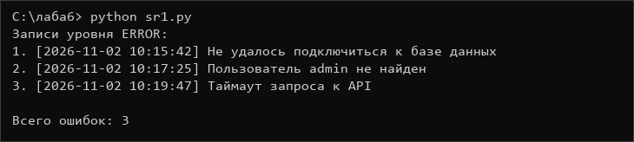

Самостоятельная работа 2. Анализ текста: топ-10 слов
Текст очищается от пунктуации, приводится к нижнему регистру и разбивается на слова. Частота слов считается без словаря: два параллельных списка — уникальные слова и их счётчики. Затем пары сортируются пузырьком по убыванию частоты и выводятся первые десять слов.

Листинг программы
print("Введите текст")
text = input().lower()
clean = ""
for c in text:
if c.isalnum():
clean += c
else:
clean += " "
words = clean.split()
unique = []
counts = []
for w in words:
if w in unique:
i = unique.index(w)
counts[i] += 1
else:
unique.append(w)
counts.append(1)
n = len(unique)
for i in range(n - 1):
for j in range(n - 1 - i):
if counts[j] < counts[j + 1]:
counts[j], counts[j + 1] = counts[j + 1], counts[j]
unique[j], unique[j + 1] = unique[j + 1], unique[j]
print()
print("Топ-10 слов:")
limit = 10
if len(unique) < 10:
limit = len(unique)
for i in range(limit):
print(f"{i + 1:>2}. {unique[i]:<15} {counts[i]}")

Результат работы программы
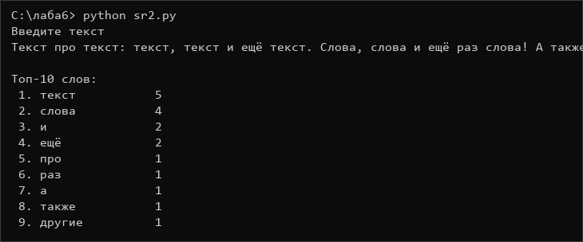

Самостоятельная работа 3. Шифр Виженера
Шифр Виженера — это шифр Цезаря, в котором сдвиг для каждой буквы берётся из ключевого слова. Ключ повторяется по кругу, сдвиг определяется позицией его буквы в алфавите, а счётчик ключа увеличивается только на буквах. Программа шифрует и расшифровывает текст обратным сдвигом.

Листинг программы
print("Введите текст")
text = input()
print("Ключевое слово")
key = input().lower()
ru = "абвгдеёжзийклмнопрстуфхцчшщъыьэюя"
ru_up = ru.upper()
key = "".join(c for c in key if c in ru)
if len(key) == 0:
print("Ключ должен содержать русские буквы")
else:
result = ""
index = 0
for c in text:
if c.lower() in ru:
shift = ru.index(key[index % len(key)])
if c in ru:
result += ru[(ru.index(c) + shift) % len(ru)]
else:
result += ru_up[(ru_up.index(c) + shift) % len(ru_up)]
index += 1
else:
result += c
print("Зашифровано:", result)
decoded = ""
index = 0
for c in result:
if c.lower() in ru:
shift = ru.index(key[index % len(key)])
if c in ru:
decoded += ru[(ru.index(c) - shift) % len(ru)]
else:
decoded += ru_up[(ru_up.index(c) - shift) % len(ru_up)]
index += 1
else:
decoded += c
print("Расшифровано:", decoded)

Результат работы программы
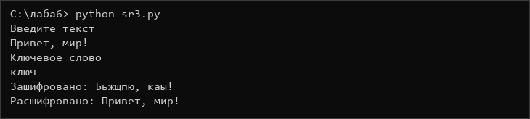

Самостоятельная работа 4. Валидация JSON-строки
Упрощённая проверка JSON без готового парсера: контролируется, что строка начинается с { или [, что скобки трёх видов закрываются в правильном порядке, а кавычки парные. Скобки внутри строковых значений игнорируются. Показаны корректная и некорректная JSON-строки.

Листинг программы
print("Введите JSON-строку")
text = input().strip()
correct = len(text) > 0 and (text[0] == "{" or text[0] == "[")
stack = []
quotes = 0
in_string = False
for c in text:
if c == '"':
in_string = not in_string
quotes += 1
elif not in_string:
if c in "{[(":
stack.append(c)
elif c in "}])":
if len(stack) == 0:
correct = False
break
last = stack.pop()
if (c == "}" and last != "{") or (c == "]" and last != "[") or (c == ")" and last != "("):
correct = False
break
if c == "}" and last == "{" and len(stack) == 0 and text[-1] != "}":
correct = False
if c == "]" and last == "[" and len(stack) == 0 and text[-1] != "]":
correct = False
if quotes % 2 != 0 or in_string:
correct = False
if len(stack) != 0:
correct = False
print()
if correct:
print("JSON корректен")
else:
print("JSON некорректен")

Результат работы программы
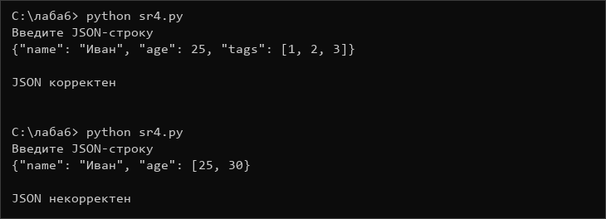

Контрольные вопросы
1. Что такое строка? Как создать строку в Python и C++?
Строка — это последовательность символов. В Python строка создаётся кавычками: одинарными, двойными или тройными для многострочного текста (s = "Привет", s = 'Привет', s = """текст"""). Экранирование задаётся обратным слэшем: "\n", "\t", "\\". В C++ строку можно создать как std::string s = "Привет"; (заголовок <string>) или как C-строку const char* s = "Привет"; — массив символов с завершающим нулём.
2. Почему строки в Python неизменяемы? Что это значит на практике?
Строки в Python неизменяемы (immutable): после создания их нельзя изменить по индексу — s[0] = "п" вызовет ошибку. Любая «модификация» создаёт новую строку: s = "п" + s[1:]. Это даёт безопасность при передаче строк в функции, возможность кэширования и использования строк как ключей словаря. На практике нужно помнить, что склейка в цикле создаёт много копий, поэтому для сборки текста удобнее список и join().
3. Как разбить строку на слова в Python? А в C++?
В Python строка разбивается методом split(): без аргумента — по любым пробельным символам с удалением пустых фрагментов, с аргументом — по указанному разделителю: text.split(), text.split(","). В C++ удобнее поток std::istringstream: std::istringstream iss(text); std::string word; while (iss >> word) {...} — или std::getline(iss, part, ',') для разделителя.
4. Что такое срез строки? Как работает s[::-1]?
Срез — это часть строки, задаваемая в квадратных скобках: s[start:stop:step]. Начало включается, конец не включается, шаг может быть отрицательным. Запись s[::-1] означает: от начала до конца с шагом -1, то есть строка перебирается с конца в начало и получается перевёрнутая копия. В C++ аналог — std::reverse или ручной цикл с конца.
5. Как отформатировать число с двумя знаками после запятой? В Python и C++?
В Python это делается f-строкой: f"{x:.2f}" или методом format: "{:.2f}".format(x), а также функцией round(x, 2) (но она не добавляет нули). В C++ используется std::fixed и std::setprecision: std::cout << std::fixed << std::setprecision(2) << x; — с заголовком <iomanip>.
6. Как найти подстроку в строке? Что возвращает find?
В Python подстрока ищется методами find() и index(), а проверка наличия — оператором in. find(sub) возвращает индекс первого вхождения подстроки или -1, если её нет. index(sub) делает то же самое, но при отсутствии вызывает ошибку ValueError. Есть варианты rfind() и rindex() для поиска справа. В C++ используется find(), возвращающий std::string::npos при отсутствии подстроки.
7. Что такое регулярные выражения? Приведите пример использования.
Регулярное выражение — шаблон для поиска и замены фрагментов текста по правилам. Метасимволы: \d — цифра, \w — буква, цифра или подчёркивание, \s — пробельный символ, точка — любой символ, +, * и ? — количество повторений, [] — набор символов, () — группа. В Python модуль re: re.findall(r"[\w.+-]+@[\w-]+\.[\w.]+", text) извлекает email-адреса. В C++ для этого подключается <regex> и std::regex.
8. Как в C++ преобразовать строку в число? А число в строку?
Строка в число: std::stoi (int), std::stol (long), std::stod (double) — они бросают исключение при ошибке; альтернатива — std::istringstream. Число в строку: std::to_string(x) для всех числовых типов, либо std::ostringstream. В Python это int(s), float(s) и str(x).

Вывод
В ходе лабораторной работы были изучены строки и методы обработки текстовой информации.
Что было освоено:
1. Создание строк, конкатенация, повторение, доступ по индексу и срезы.
2. Методы строк: split, join, find, replace, lower, upper, strip, isalnum.
3. Форматирование вывода через f-строки и выравнивание колонок.
4. Итерация по строке и сборка результата без изменения исходной строки.
5. Прикладные задачи: подсчёт слов, палиндром, шифры Цезаря и Виженера, валидация email/телефона/URL/JSON, разбор логов и частотный анализ.
6. Работа с Git: коммиты, ветвление, push и README репозитория.
Особенности языка:
- строки в Python неизменяемы, поэтому любое изменение создаёт новую строку;
- split() без аргумента сам убирает лишние пробелы и пустые слова;
- срез s[::-1] даёт перевёрнутую строку, а s[start:stop] — её часть;
- f-строки позволяют удобно задавать ширину поля и точность числа;
- в C++ строки изменяемы, но требуют подключения <string> и часто <sstream> или <iomanip>.
Все задания и самостоятельные работы выполнены, программы проверены на корректных и некорректных входных данных.

Github - Realistiks/lab6: Лаба 6

